Obec Trstěnice, č. p. 238, 569 57, Trstěnice u Litomyšle, tel,: 461 634 171

**Informace o záměru převodu nemovitostí**

Zveřejněná podle § 39 odst. 1 zákona č. 128/2000 Sb. po dobu min. 15-ti dní. Po tuto dobu si občané obce mohou vyžádat informace týkající se převáděného majetku, vyjadřovat se k uvažovaným převodům nemovitostí, případně předkládat své nabídky.

**Obec Trstěnice hodlá prodat/směnit:**

P.p.č. 111/1 *zahrada* o výměře 83 m2  a p.p.č. 111/2 *ostatní plocha* o výměře 72 m2  k.ú. Trstěnice u Litomyšle

K záměru obce převést nemovitý majetek se mohou občané vyjádřit, případně podat písemné nabídky na Obecní úřad v Trstěnici v termínu do **24. 6. 2015**

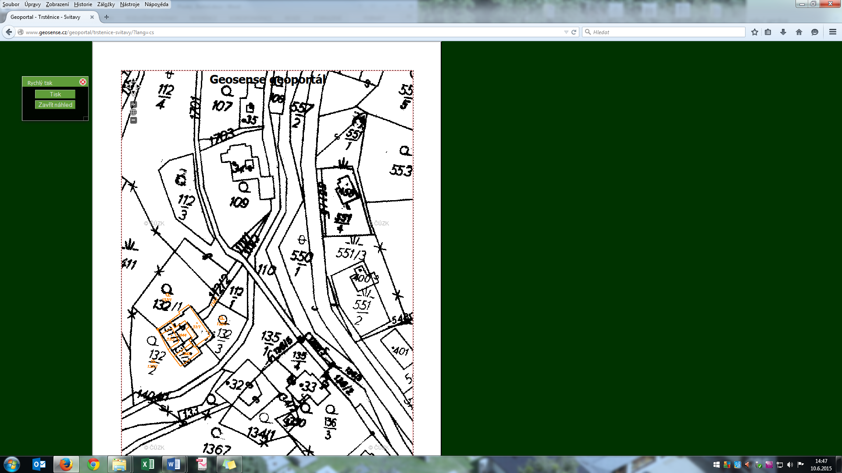

Vyvěšeno dne: 9. 6. 2015 Roman Kmošek

Sejmuto dne: starosta obce

V elektronické podobě vyvěšeno 9. 6. 2015